Федеральное государственное автономное
образовательное учреждение
высшего образования
«СИБИРСКИЙ ФЕДЕРАЛЬНЫЙ УНИВЕРСИТЕТ»

Институт космических и информационных технологий
институт
Кафедра «Информатика»
кафедра

ОТЧЕТ О ПРАКТИЧЕСКОЙ РАБОТЕ

Основы HTML
Тема

Преподаватель |  |  |  |  |  |  | А. К. Погребников
 |  |  |  |  | подпись, дата |  | инициалы, фамилия
Студент | КИ19-17/1б 031939175 |  |  |  |  |  | А. Д. Непомнящий
 | номер группы, зачетной книжки |  |  |  | подпись, дата |  | инициалы, фамилия

Красноярск 2021
- Цель работы
Освоить описательный язык разметки HTML.
- Задачи
Для выполнения практического задания необходимо решить следующие задачи.
1. Определиться с темой для лабораторных работ.
2. Подобрать описание и ключевые слова для страницы, оформить соответствующие теги META, тег TITLE.
3. Предложить свое цветовое и дизайнерское оформление страницы в целом, заполнить соответствующие атрибуты тега BODY.
4. Подобрать фоновое изображение для страницы, соответствующее выбранному цветовому решению.
5. Выделить в тексте смысловые единицы, оформить с помощью заголовков и подзаголовков.
6. Вставить несколько разделительных линий, оформив их по-разному.
7. Предложить общее шрифтовое оформление страницы.
8. Оформить несколько абзацев с помощью других шрифтов и их размеров.
9. Найти в интернете 2-3 сайта аналогичной тематики, оформить в конце страницы ссылки на них
10. В начале страницы создать оглавление из гиперссылок, ссылающееся на все крупные подзаголовки страницы.
11. Поэкспериментировать с разным оформлением списков
12. Подобрать и вставить текст изображения
- Ход работы
В качестве темы для практических заданий была выбрана биография и творчество известного блогера.
Были оформлены теги TITLE и META (листинг 1).

Листинг 1 – Теги TITLE и META
<meta charset="UTF-8">
<meta http-equiv="Content-Type" content="text/html" charset="UTF-8">
<title>Мэддисон - торт!</title>
<meta name="description" content="Сайт, посвященный Илье Мэддисону и его сообществу">
<meta name="keywords" content="мэддисон, maddyson">
<meta name="author" content="https://github.com/durakin/">

На рисунках 1, 2 и 3 приведены скриншоты верхней части сайта, части с содержанием и нижней части соответственно.

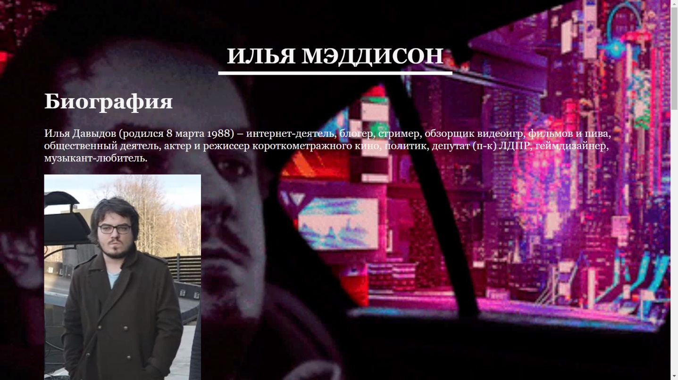
Рисунок 1 – Верхняя часть сайта

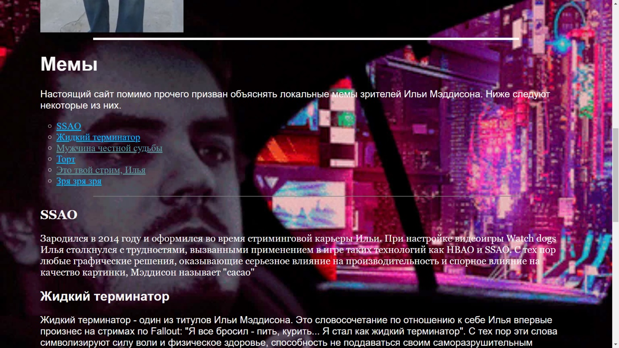
Рисунок 2 – Часть сайта с содержанием

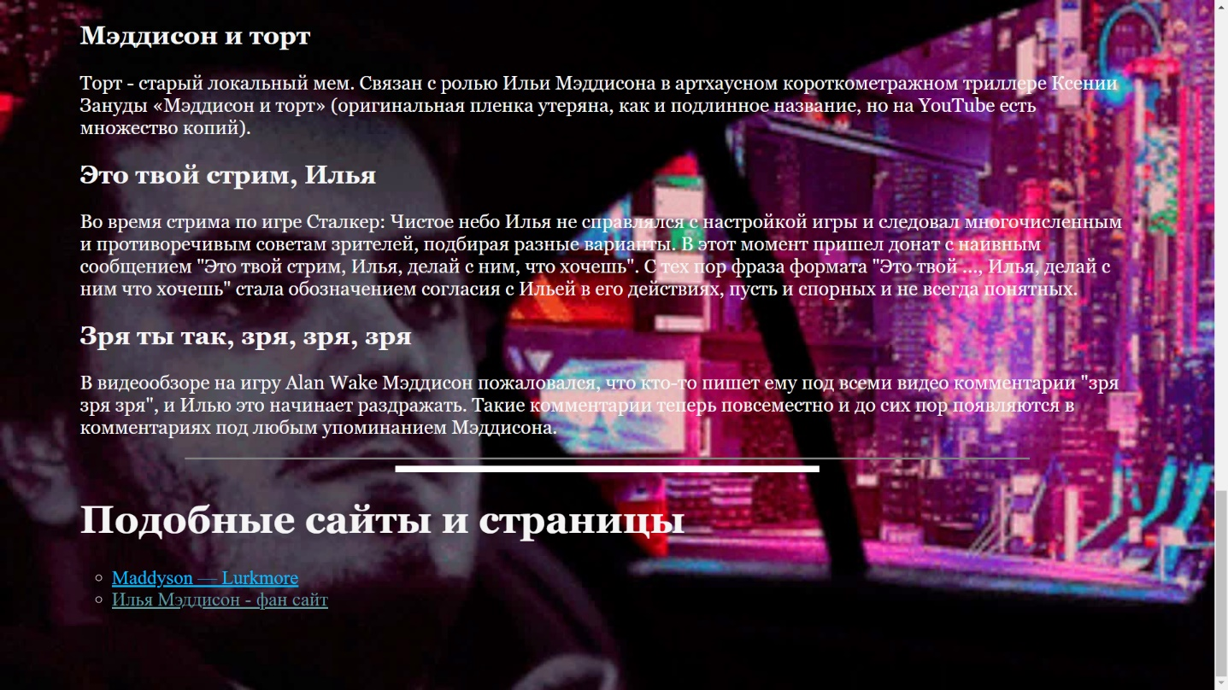
Рисунок 3 – Нижняя часть сайта

